淡江時報 第 1079 期
角逐全國書法決賽 50學子台北校園揮毫
學校要聞
【記者胡榮華淡水校園報導】本校文錙藝術中心和中華民國書學會合作舉辦「2018年全國大專校院學生書法比賽」，於12月9日在臺北校園5樓校友聯誼會館舉行決賽。全國的大專生作品經初選有50人入圍，當天亦有e筆會外賽，兩項賽事皆以即席創作方式進行。

文錙藝術中心主任張炳煌表示：「書法教育多數是在國中、高中前實施，在大學的書法學習機會相對變少，這項比賽即是提供管道給全國大專校院的學生發揮；並延續推廣傳統書法的學習。數位e筆是現在年輕人學習書法的工具之一，本屆特別增設e筆會外賽，除了邀請大家進行e筆創作，還能看出大家對書法的掌握度，算是達成相輔相成的效果。」

本次決賽是由前中華民國書法教育學會理事長陳國福頒發、e筆會外賽是由中華民國書學會副會長龔朝陽頒獎。本校中文碩四莊棋誠榮獲本屆e筆會外賽優選，他說：「參賽水準其實真的很高！我已經參加過多次書法賽，也把此次參賽當成一項交流，會中也感受到臺灣書法風氣有持續在進步。」

本次決賽由環球科技大學視覺傳達設計系江敬文贏得冠軍、國立臺灣藝術大學書畫系蔡名璨獲得亞軍、台北商業大學資訊管理科王思勻拿下季軍；e筆會外賽首獎由國立彰化師範大學工教系李欣鴻榮獲。
2018/12/14

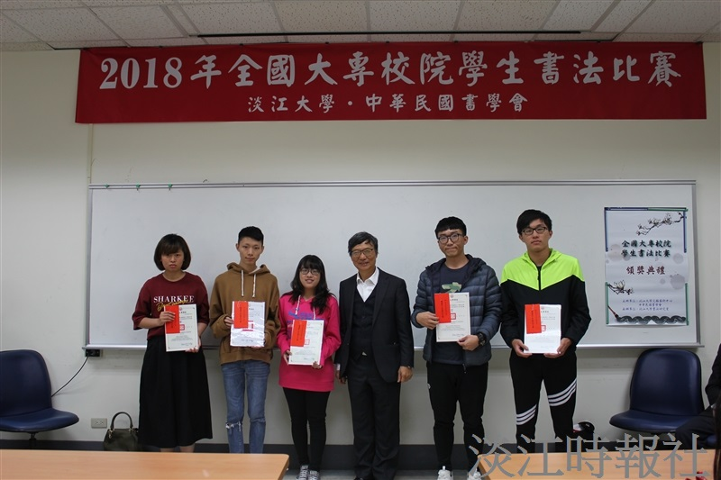
本校文錙藝術中心和中華民國書學會合作舉辦「2018年全國大專校院學生書法比賽」，於12月9日在臺北校園5樓校友聯誼會館舉行決賽。本次決賽由環球科技大學視覺傳達設計系江敬文贏得冠軍、國立臺灣藝術大學書畫系蔡名璨獲得亞軍、台北商業大學資訊管理科王思勻拿下季軍。（攝影／胡榮華）

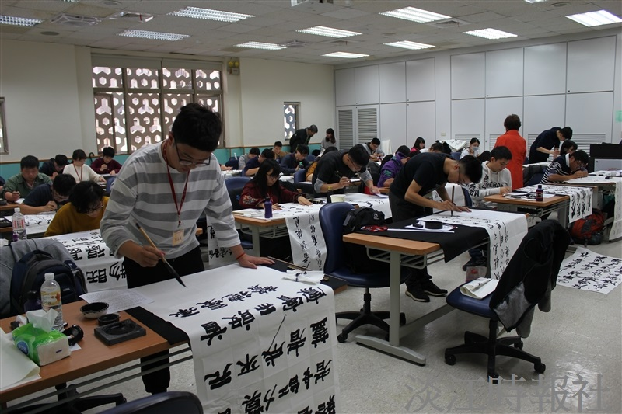
本校文錙藝術中心和中華民國書學會合作舉辦「2018年全國大專校院學生書法比賽」，於12月9日在臺北校園5樓校友聯誼會館舉行決賽。全國的大專生作品經初選有50人入圍，當天亦有e筆會外賽，兩項賽事皆以即席創作方式進行。（攝影／胡榮華）

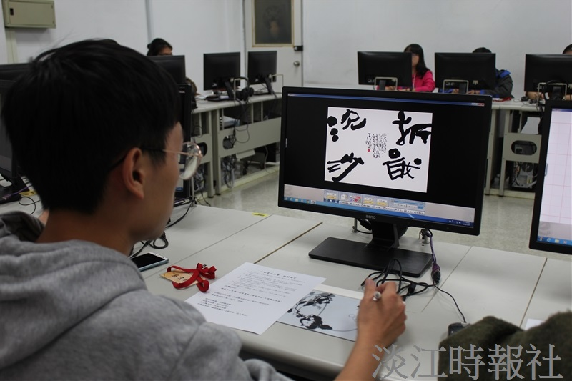
本校文錙藝術中心和中華民國書學會合作舉辦「2018年全國大專校院學生書法比賽」，於12月9日在臺北校園5樓校友聯誼會館舉行決賽。本屆特別增設e筆會外賽。（攝影／胡榮華）

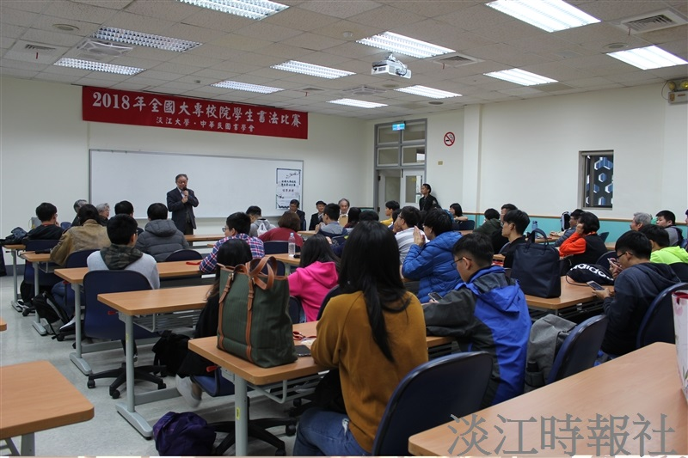
本校文錙藝術中心和中華民國書學會合作舉辦「2018年全國大專校院學生書法比賽」，於12月9日在臺北校園5樓校友聯誼會館舉行決賽。全國的大專生作品經初選有50人入圍，當天亦有e筆會外賽，兩項賽事皆以即席創作方式進行。（攝影／胡榮華）

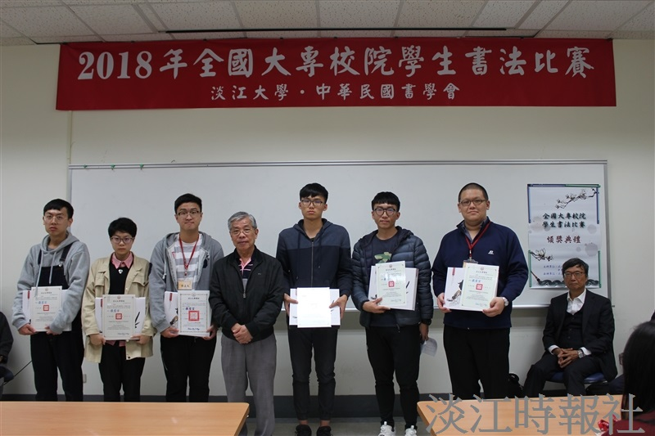
本校文錙藝術中心和中華民國書學會合作舉辦「2018年全國大專校院學生書法比賽」，於12月9日在臺北校園5樓校友聯誼會館舉行決賽。e筆會外賽首獎由國立彰化師範大學工教系李欣鴻榮獲。（攝影／胡榮華）

